Nomor : 03 /LCT-XXX/2017
Lampiran : 4 lembar
Perihal : Undangan LCT XXX Bidang MIPA

Yth. Kepala
di

Berkenaan dengan akan dilaksanakannya Lomba Cepat Tepat (LCT) Bidang MIPA XXX Tingkat SMA/MA se-Provinsi Lampung dalam rangka Dies-Natalis Universitas Lampung ke-52 pada tanggal 16 s.d. 18 September 2017, maka dengan ini panitia mengundang seluruh SMA/MA di Provinsi Lampung untuk mengirimkan utusan peserta lomba tersebut. Adapun syarat-syarat pendaftaran terlampir.

Demikian surat ini disampaikan, atas perhatian dan kerjasamanya diucapkan terima kasih.
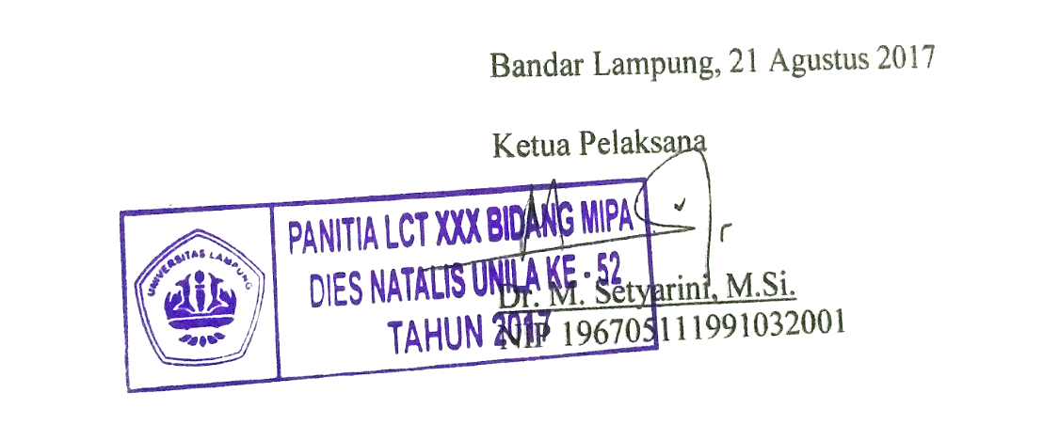

Bandar Lampung, 21 Agustus 2017

Ketua Pelaksana

Dr. M. Setyarini, M.Si.
NIP 196705111991032001

KETENTUAN UMUM PERLOMBAAN CEPAT TEPAT
XXX BIDANG MIPA

I. Pendaftaran
- Pendaftaran peserta dimulai dari tanggal 21 Agustus – 15 September 2017, pukul 08.00 – 16.00 WIB atau dapat menghubungi langsung ke contact person panitia.
- Pendaftaran dilaksanakan di Sekretariat LCT XXX Bidang MIPA, Gedung G Lantai 2 FKIP Universitas Lampung
- Biaya pendaftaran untuk 1 regu sebesar Rp 350.000,- (Tiga ratus lima puluh ribu rupiah).
- Satu SMA/MA hanya boleh mengirimkan maksimal 1 regu, yang terdiri dari 3 orang siswa/i. Materi yang dilombakan adalah materi pelajaran kelas X dan XI untuk semua bidang studi MIPA (Materi Irisan KTSP dan Kurikulum 2013)
- Masing-masing anggota regu wajib menyerahkan foto ukuran 3 x 4 sebanyak1 lembar.
- Membawa surat pengantar dari sekolah dan menyertakan 1 guru Pembimbing.
- Pertemuan teknik pelaksanaan (technical meeting) dan pembukaan dilaksanakan pada Sabtu, 16 September 2017 pukul 13.00 sampai 16.00 WIB di Aula K FKIP Universitas Lampung.

II. Waktu dan Tempat Pelaksanaan LCT XXX Bidang MIPA
- Babak Penyisihan, dilaksanakan pada 17 September 2017 pukul 08.00 hingga 17.00 WIB.
- Babak Semifinal, Final, dan penutupan akan dilaksanakan pada 18 September 2017 Pukul 08.00 – 16.00 WIB di Aula K FKIP Universitas Lampung.

III. Ketentuan Pelaksanaan LCT

- Ketentuan umum
- Babak perlombaan terdiri atas babak penyisihan, semifinal dan final yang masing-masing babak terdiri atas putaran I (babak wajib) dan putaran II (babak rebutan).
- Jika tim telah dipanggil sebanyak tiga kali oleh panitia namun tidak segera menempati meja pertandingan maka tim tersebut dianggap gugur dan perlombaan tetap dilangsungkan.
- Klarifikasi jawaban bisa dilakukan sesaat setelah soal diberikan.
- Jika soal yang ditayangkan pada monitor tidak sama dengan soal yang dibaca, atau soal sudah ditayangkan namun monitor mati, maka soal dianggap gugur, dan digantikan dengan soal lain sesuai dengan bidang studi pilihan juri.

- Ketentuan khusus
- Putaran I
- Soal ditujukan kepada semua regu
- Setiap regu menjawab dengan cara menuliskan jawaban pada papan yang disediakan untuk masing-masing regu.
- Jawaban benar diberi skor 100 dan jawab salah 0.
- Jika dewan juri meminta klarifikasi jawaban, maka yang menjawab adalah juru bicara regu.

- Putaran II
- Soal rebutan ditujukan kepada semua regu.
- Regu yang berhak menjawab adalah regu yang pertama menekan bel dan dipersilahkan dewan juri.
- Regu yang menekan bel dan dipersilahkan juri harus segera menjawab, jika tidak maka diberi skor -100.
- Soal dianggap tidak terjawab jika tidak ada regu yang menekan bel selama waktu yang telah ditentukan pada masing-masing soal.
- Tidak ada pelemparan jawaban.
- Jawaban benar diberi skor 100 dan jawaban salah diberi skor -100.
- Jika ada regu yang memiliki skor akhir sama, maka soal tambahan akan diberikan oleh dewan juri.

IV. Hadiah Bagi Juara

1. Juara I memperoleh hadiah, berupa Piala bergilir dari Rektor Universitas Lampung, Piala Tetap, Piagam, dan Uang Pembinaan sebesar Rp 3.250.000,00, serta masuk Unila lewat jalur SNMPTN.
2. Juara II memperoleh hadiah, berupa Piala Tetap, Piagam, dan uang pembinaan sebesar Rp 2.750.000,00, serta masuk Unila lewat jalur SNMPTN.
3. Juara III memperoleh hadiah, berupa Piala Tetap, Piagam, dan uang pembinaan sebesar Rp 2.250.000,00, serta masuk Unila lewat jalur SNMPTN.
4. Juara Harapan memperoleh hadiah, berupa Piala Tetap, Piagam, dan uang pembinaan sebesar Rp 1.750.000,00, serta masuk Unila lewat jalur SNMPTN.
5. Juara Favorit memperoleh hadiah, berupa Piala bergilir dari Kepala Dinas Pendidikan Propinsi Lampung.
6. Sertifikat sebagai “peserta” berkontribusi pada saat penerimaan mahasiswa baru jalur SNMPTN dengan cara mengunggah beserta persyaratan lainnya.

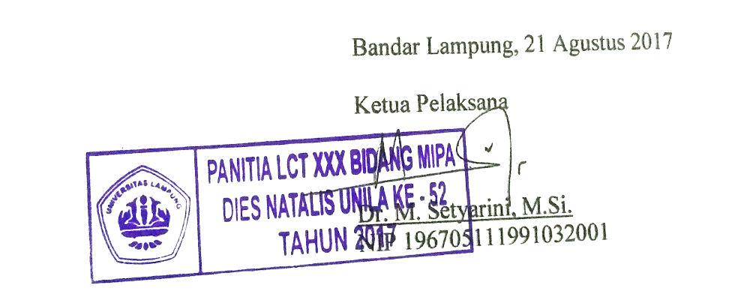
Bandar Lampung, 21 Agustus 2017

Ketua Pelaksana

Dr. M. Setyarini, M.Si.
NIP 196705111991032001

FORMULIR PENDAFTARAN LCT BIDANG MIPA XXX

Asal Sekolah :

Alamat Sekolah-Tlp :

Alamat E-mail Sekolah :

Nama Peserta :

1. 2. 3.

Foto Peserta
Foto Peserta
Foto Peserta

.

Guru Pendamping :
Nama/ NIP :
No HP/ Tlp :

NB. Nama dan Gelar ditulis dengan jelas menggunakan huruf kapital untuk keperluan
sertifikat.

